Β ΘΕΜΑΤΑ ΜΗΧΑΝΙΚΩΝ ΤΑΛΑΝΤΩΣΕΩΝ
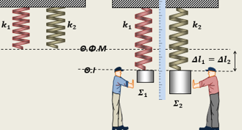
- (24463) Σε ένα υποθετικό πείραμα, κρεμάσαμε κατακόρυφα δύο διαφορετικά ιδανικά ελατήρια που έχουν το ίδιο φυσικό μήκος, στερεώνοντας το πάνω άκρο τους στο ίδιο οριζόντιο, ακλόνητο επίπεδο. Στο ένα ελατήριο σταθεράς , κρεμάσαμε ένα σώμα μάζας και φροντίσαμε να ισορροπεί ακίνητο. Στο άλλο ελατήριο σταθεράς , κρεμάσαμε άλλο σώμα , μάζας και φροντίσαμε να ισορροπεί και αυτό ακίνητο. Μετρήσαμε ότι καθώς τα δύο σώματα ισορροπούν, έχουν προκαλέσει ίσες επιμηκύνσεις στα δύο ελατήρια (), όπως στο σχήμα. Εκτρέπουμε και τα δύο συστήματα από την κατάσταση ισορροπίας, τραβώντας κατακόρυφα προς τα κάτω το σώμα κάθε συστήματος και κάποια στιγμή το αφήνουμε ελεύθερο να ταλαντώνεται. Μετρώντας το χρόνο για ένα πλήθος ταλαντώσεων κάθε συστήματος, μπορούμε να υπολογίσουμε τη συχνότητα ταλάντωσης. Για τις συχνότητες των συστημάτων (1) και (2) αντίστοιχα, θα προκύψει η σχέση:
(α) (β) (γ)

- ∆ύο σώματα Σ₁ και Σ₂ µε ίσες μάζες ισορροπούν κρεμασμένα από κατακόρυφα ιδανικά ελατήρια µε σταθερές k₁ και k₂ αντίστοιχα, με k₁=k₂/2. Απομακρύνουμε τα σώματα Σ₁ και Σ₂ από τη θέση ισορροπίας τους κατακόρυφα προς τα κάτω κατά x και 2x αντίστοιχα και τα αφήνουμε ελεύθερα την ίδια χρονική στιγμή, οπότε εκτελούν απλή αρμονική ταλάντωση. Τα σώματα διέρχονται για πρώτη φορά από τη θέση ισορροπίας τους:
α. ταυτόχρονα. β. σε διαφορετικές χρονικές στιγμές µε πρώτο το Σ₁ .
γ. σε διαφορετικές χρονικές στιγμές µε πρώτο το Σ₂ .

- Σώμα μάζας m είναι κρεμασμένο από ελατήριο σταθεράς k και εκτελεί εξαναγκασμένη ταλάντωση πλάτους Α₁ και συχνότητας f₁. Παρατηρούμε ότι, αν η συχνότητα του διεγέρτη αυξηθεί και γίνει f₂, το πλάτος της εξαναγκασμένης ταλάντωσης είναι πάλι Α₁. Για να γίνει το πλάτος της εξαναγκασμένης ταλάντωσης μεγαλύτερο του Α₁, πρέπει η συχνότητα f του διεγέρτη να είναι:
α. f > f₂. β. f < f₁. γ. f₁ < f < f₂.

- Ένας ταλαντωτής τη χρονική στιγμή t = 0 έχει ενέργεια Ε₀ και πλάτος ταλάντωσης Α₀. Η ενέργεια που έχει χάσει ο ταλαντωτής μέχρι τη στιγμή t, που το πλάτος της ταλάντωσής του έχει μειωθεί στο 1/4 της αρχικής του τιμής, είναι
α. $\frac{E_{0}}{\text{16}}$. β. $\frac{Ε_{0}}{4}$. γ. $\frac{\text{15}Ε}{\text{16}}$.
- Στην κάτω άκρη κατακόρυφου ιδανικού ελατηρίου σταθεράς Κ, η πάνω άκρη του οποίου είναι στερεωμένη σε ακλόνητο σημείο, σώμα μάζας m εκτελεί απλή αρμονική ταλάντωση πλάτους d/2, όπως στο σχήμα. Όταν το σώμα διέρχεται από τη θέση ισορροπίας, η επιμήκυνση του ελατηρίου είναι d. Στην κατώτερη θέση της ταλάντωσης του σώματος, ο λόγος της δύναμης του ελατηρίου προς τη δύναμη επαναφοράς είναι
α. $\left|\frac{F_{\text{ελ}}}{F_{\text{επαν}}}\right|=\frac{1}{3}$. β. $\left|\frac{F_{\text{ελ}}}{F_{\text{επαν}}}\right|=3$. γ. $\left|\frac{F_{\text{ελ}}}{F_{\text{επαν}}}\right|=2$.

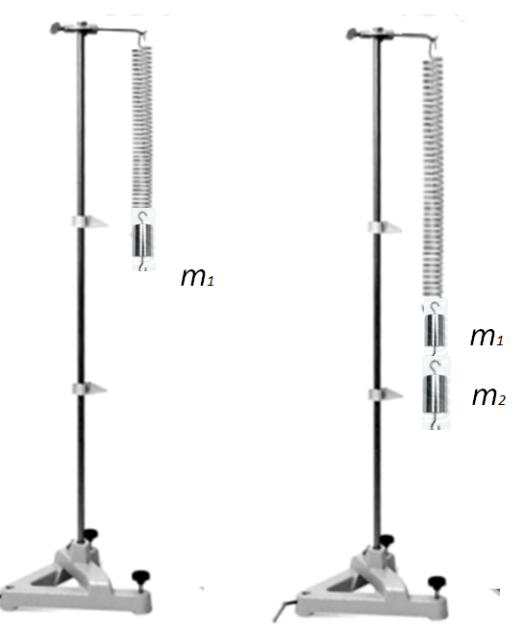
6. (25241) Η Ραλλού και ο Γιώργος θέλουν να προσδιορίσουν τον λόγο των μαζών, και , δύο βαριδίων μικρών σχετικά διαστάσεων. Για το σκοπό αυτό χρησιμοποιούν στο εργαστήριο ένα ελατήριο, σταθεράς k. Το ελατήριο το κρεμούν στο άκρο ενός ορθοστάτη και στην άκρη του, αρχικά προσδένουν το βαρίδιο μάζας . Θέτουν το σύστημα σε κατακόρυφη ταλάντωση. Μετρώντας το χρόνο για ένα πλήθος ταλαντώσεων, κατάφεραν να προσδιορίσουν τη συχνότητα f αυτής της ταλάντωσης. Στη συνέχεια προσδένουν στο πρώτο βαρίδιο, το δεύτερο βαρίδιο μάζας και εκτελούν το ίδιο πείραμα με το σύστημα των δύο σωμάτων στο άκρο του ελατηρίου. Τότε προσδιόρισαν ότι η νέα ταλάντωση είχε συχνότητα f΄ ίση με το μισό της αρχικής. Υπέθεσαν ότι οι ταλαντώσεις που κατέγραψαν είναι απλές αρμονικές από τη θεωρία που είχαν διαβάσει και έτσι προσδιόρισαν για τα δύο βαρίδια, λόγο μαζών m2_{/m1} ίσο με:
(α) 1/3, (β) 1, (γ) 3

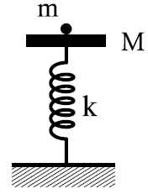
- Δίσκος μάζας Μ είναι στερεωμένος στο πάνω άκρο κατακόρυφου ιδανικού ελατηρίου σταθεράς Κ, και ισορροπεί (όπως στο σχήμα). Το άλλο άκρο του ελατηρίου είναι στερεωμένο στο έδαφος. Στο δίσκο τοποθετούμε χωρίς αρχική ταχύτητα σώμα μάζας m. Το σύστημα εκτελεί απλή αρμονική ταλάντωση. Η ενέργεια της ταλάντωσης είναι:

α.
. β.
. γ.

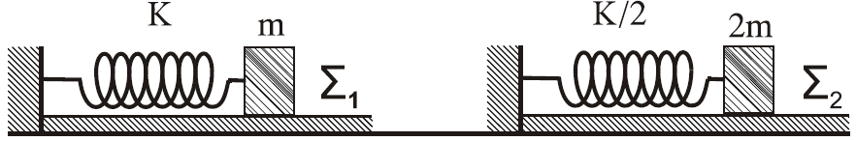
- Τα δύο σώματα Σ₁ και Σ₂ με μάζες m και 2m αντίστοιχα είναι δεμένα στα άκρα δύο ελατηρίων με σταθερές K και Κ/2, όπως φαίνεται στο σχήμα, και εκτελούν απλές αρμονικές ταλαντώσεις με ίσες ενέργειες ταλάντωσης. Οι τριβές θεωρούνται αμελητέες. Το πλάτος ταλάντωσης Α₁ του σώματος Σ₁ είναι
α. μικρότερo. β. ίσo. γ. μεγαλύτερo
από το πλάτος ταλάντωσης Α₂ του σώματος Σ₂.
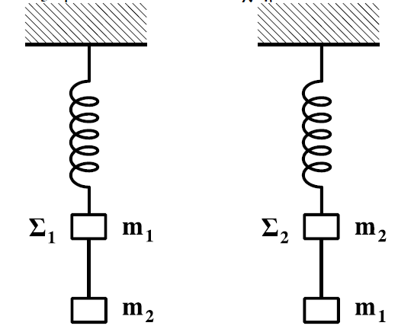
- Δύο όμοια ιδανικά ελατήρια κρέμονται από δύο ακλόνητα σημεία. Στα κάτω άκρα των ελατηρίων δένονται σώματα Σ₁ μάζας m₁ και Σ₂ μάζας m₂. Κάτω από το σώμα Σ₁ δένουμε μέσω αβαρούς νήματος άλλο σώμα μάζας m₂, ενώ κάτω από το Σ₂ σώμα μάζας m₁ (m₁ ≠ m₂), όπως φαίνεται στο σχήμα. Αρχικά τα σώματα είναι ακίνητα. Κάποια στιγμή κόβουμε τα νήματα και τα σώματα Σ₁ και Σ₂ αρχίζουν να ταλαντώνονται. Αν η ενέργεια της ταλάντωσης του Σ₁ είναι Ε₁ και του Σ₂ είναι Ε₂, τότε:
α. $\frac{E_{1}}{E_{2}}=\frac{m_{2}}{m_{1}}$. β. $\frac{E_{1}}{E_{2}}=\frac{m_{2}^{2}}{m_{1}^{2}}$. γ. $\frac{E_{1}}{E_{2}}=1$.

10. Απλός αρμονικός ταλαντωτής, ελατήριο-μάζα, με σταθερά ελατηρίου k = 100 N/m και μάζα m =1kg εκτελεί εξαναγκασμένη ταλάντωση με συχνότητα διεγέρτη $f=\frac{8}{π}$ Hz. Αν η συχνότητα του διεγέρτη αυξηθεί, τότε το πλάτος της ταλάντωσης
α. μειώνεται. β. αυξάνεται. γ. μένει σταθερό.
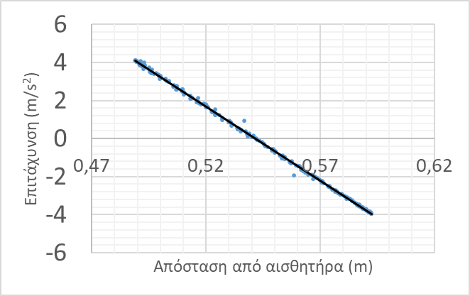
- (25020) Με τη βοήθεια αισθητήρα απόστασης και επιτάχυνσης και αντίστοιχο λογισμικό, δημιουργήθηκε το παρακάτω διάγραμμα για την απλή αρμονική ταλάντωση μάζας αναρτημένης από κατακόρυφο ελατήριο.
Η συχνότητα της ταλάντωσης είναι πιο κοντά σε
(α) , (β) , (γ)

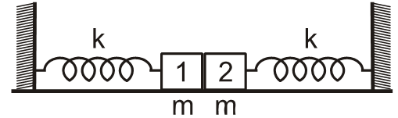
12. Δύο όμοια σώματα, ίσων μαζών m το καθένα, συνδέονται με όμοια ιδανικά ελατήρια σταθεράς k το καθένα, των οποίων τα άλλα άκρα είναι συνδεδεμένα σε ακλόνητα σημεία, όπως στο σχήμα. Οι άξονες των δύο ελατηρίων βρίσκονται στην ίδια ευθεία, τα ελατήρια βρίσκονται στο φυσικό τους μήκος ℓ₀ και το οριζόντιο επίπεδο στο οποίο βρίσκονται είναι λείο. Μετακινούμε το σώμα 1 προς τα αριστερά κατά d και στη συνέχεια το αφήνουμε ελεύθερο να κινηθεί. Το σώμα 1 συγκρούεται πλαστικά με το σώμα 2. Το συσσωμάτωμα που προκύπτει εκτελεί απλή αρμονική ταλάντωση με σταθερά επαναφοράς D = 2k. Αν Α₁ το πλάτος της ταλάντωσης του σώματος 1 πριν τη κρούση και Α₂ το πλάτος της ταλάντωσης του συσσωματώματος μετά την κρούση, τότε ο λόγος Α₁ /Α₂ είναι
α. 1. β. 0,5 γ. 2.
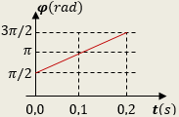
13. (25367) Στο διάγραμμα αποδίδεται η γραφική παράσταση φάσης – χρόνου σε βαθμολογημένους άξονες, για τη φάση της απλής αρμονικής ταλάντωσης πλάτους Α, που εκτελεί ένα υλικό σημείο, σε συνάρτηση με το χρόνο και με σημείο αναφοράς (χ=0) τη θέση ισορροπίας του. Με τη βοήθεια του διαγράμματος αυτού, μπορούμε να συμπεράνουμε ότι τη χρονική στιγμή , η απομάκρυνση του υλικού σημείου από τη θέση ισορροπίας του είναι:
(α) (β) (γ)
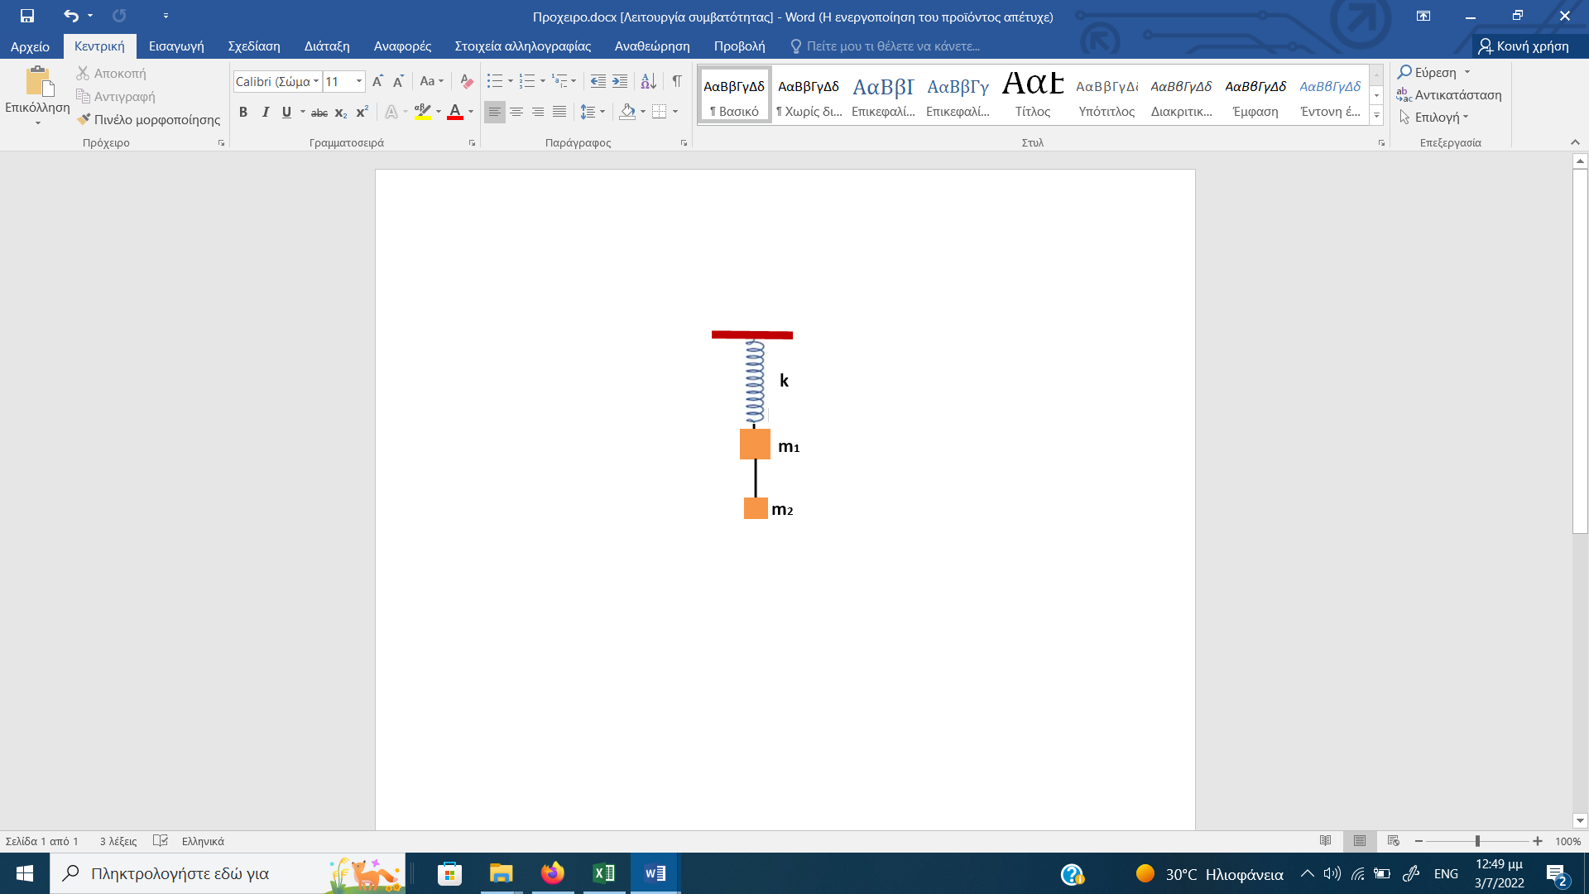
14. (23108) Το σώμα του σχήματος, μάζας , κρέμεται δεμένο σε κατακόρυφο ελατήριο σταθεράς k, ενώ το σώμα , μάζας , είναι δεμένο μέσω ιδανικού νήματος με το . Κάποια στιγμή κόβουμε το νήμα οπότε το αρχίζει να κινείται. Η ταχύτητά του μηδενίζεται για πρώτη φορά ύστερα από χρόνο :
(α) 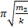 (β) 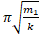 (γ) 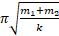

15. (24666) Υλικό σημείο εκτελεί απλή αρμονική ταλάντωση με κυκλική συχνότητα ω, περίοδο Τ και πλάτος Α. Κάθε οριζόντια τετράδα του πίνακα που ακολουθεί μας δίνει τη φάση (φ) της ταλάντωσης, την τιμή της απομάκρυνσης (χ) από τη θέση ισορροπίας του και την τιμή της ταχύτητας (υ) του υλικού σημείου, σε μια χρονική στιγμή (t), σε συνάρτηση με τις τιμές , των δεδομένων μεγεθών.
φ(rad) | x | υ | t
Να συμπληρώσετε τα κενά του πίνακα, αιτιολογώντας τις απαντήσεις σας.

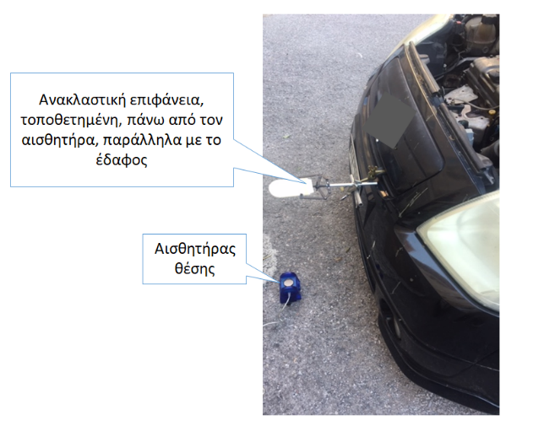
16. (25242) Η Μαρία και ο Γιώργος, θέλουν να συμμετάσχουν σε ένα μαθητικό συνέδριο Επιστήμης και Έρευνας. Το αντικείμενο της εργασίας τους αφορά στις φθίνουσες ταλαντώσεις και πιο συγκεκριμένα στο πως λειτουργούν τα αμορτισέρ των αυτοκινήτων. Αρχικά, αναζήτησαν και βρήκαν, μεταξύ των καθηγητών τους, δύο αυτοκίνητα της ίδιας εταιρείας με αμορτισέρ διαφορετικής παλαιότητας. Μάλιστα, στο ένα αυτοκίνητο (αυτοκίνητο Α) ο ιδιοκτήτης, μόλις είχε αλλάξει αμορτισέρ ενώ στο δεύτερο (αυτοκίνητο Β) ο ιδιοκτήτης σχεδίαζε να τα αλλάξει, στο κοντινό χρονικό διάστημα. Στη συνέχεια, πραγματοποίησαν, το ακόλουθο πείραμα. Τοποθέτησαν ένα αισθητήρα θέσης, κατάλληλα, στο έδαφος (βλ. σχήμα). Καθώς, τα δύο ακίνητα αυτοκίνητα εξαναγκάστηκαν σε κατακόρυφη ταλάντωση, το λογισμικό του αισθητήρα κατασκεύασε τη γραφική παράσταση θέσης – χρόνου για κάθε ένα από αυτά. Οι γραφικές παραστάσεις φαίνονται παρακάτω.
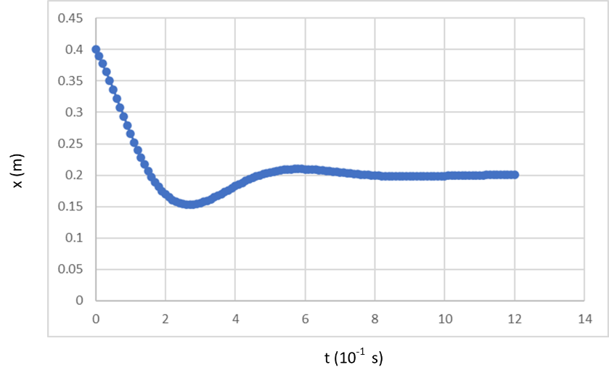
Γραφική παράσταση 1

(α) η γραφική παράσταση 1 ανήκει στο αυτοκίνητο Α ενώ η γραφική παράσταση 2 στο Β,
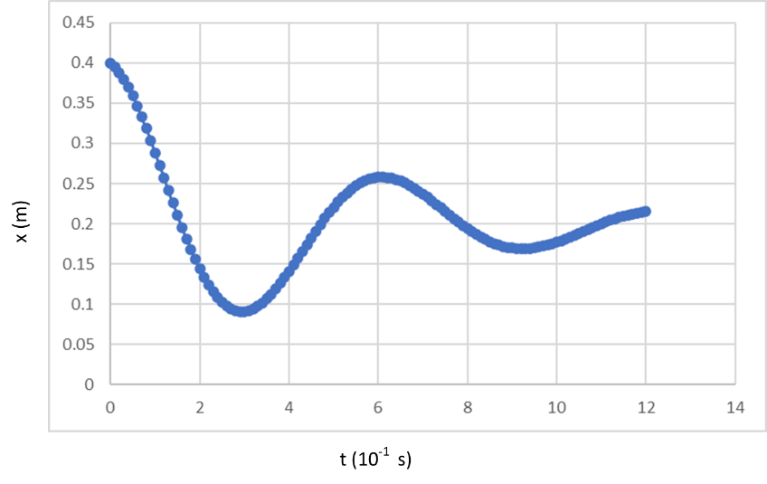
Γραφική παράσταση 2
(β) η γραφική παράσταση 2 ανήκει στο αυτοκίνητο Α ενώ η γραφική παράσταση 1 στο Β,
(γ) τα αμορισέρ ενός αυτοκινήτου δε σχετίζονται με τις φθίνουσες ταλαντώσεις που εκτελεί .
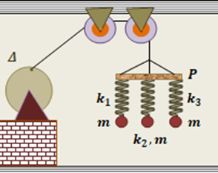
17. (24670) Στη διάταξη του σχήματος, ο κυκλικός δίσκος Δ, περιστρέφεται σε κατακόρυφο επίπεδο γύρω από οριζόντιο άξονα που διέρχεται από το κέντρο του, με συχνότητα . Η περιστροφή του δίσκου Δ, εξαναγκάζει σε ταλάντωση τη ράβδο Ρ, με τη βοήθεια αβαρούς και μη ελαστικού νήματος, το ένα άκρο του οποίου είναι δεμένο σε σημείο κοντά στην περιφέρεια του δίσκου. Η ράβδος καθώς ταλαντώνεται, με κατάλληλη διάταξη παραμένει συνεχώς οριζόντια. Από τη ράβδο Ρ, κρέμονται τρία ιδανικά ελατήρια, που το καθένα στο κάτω μέρος του έχει κρεμασμένο ένα σφαιρίδιο. Και τα τρία σφαιρίδια είναι όμοια και έχουν μάζα το καθένα. Οι σταθερές των τριών ελατηρίων είναι , , . Από τα δεδομένα του πειράματος, μπορούμε να συμπεράνουμε ότι αν πράγματι το εκτελούσαμε:
(α) Δεν θα υπήρχε σύστημα (ταλαντωτής) που θα εκτελούσε εξαναγκασμένες ταλαντώσεις σε κατάσταση συντονισμού.
(β) Θα υπήρχε σύστημα (ταλαντωτής) το οποίο θα εκτελούσε εξαναγκασμένες ταλαντώσεις σε κατάσταση συντονισμού, με αποτέλεσμα το σύστημα αυτό, να ταλαντώνεται οπωσδήποτε με μεγαλύτερο πλάτος από τα άλλα δύο συστήματα.
(γ) Θα υπήρχε σύστημα (ταλαντωτής) το οποίο θα εκτελούσε εξαναγκασμένες ταλαντώσεις σε κατάσταση συντονισμού, με αποτέλεσμα το σύστημα αυτό, να ταλαντώνεται οπωσδήποτε με μεγαλύτερο πλάτος, σε σχέση με τα πλάτη που θα είχαν οι ταλαντώσεις του, σε άλλες συχνότητες περιστροφής του δίσκου Δ (διεγέρτη).

